Федеральное государственное образовательное бюджетное

учреждение высшего образования

**«Финансовый университет при Правительстве Российской Федерации»**

**(Финансовый университет)**

Колледж информатики и программирования

**ОТЧЁТ**

**По лабораторной работе №15**

Студент: Лукьянчиков Никита

Дисциплина/Профессиональный модуль: Инфокоммуникационные системы и сети

Группа: 3ПКС-220

Вариант: 16

Преподаватель

Сибирев И.В.

Оценка за работу :_______

**Москва – 2023г.**

**Работа с файлами с расширениями .bat**

**Цель работы:** ознакомиться с работой bat-файлов и поработать с командной строкой.

**Задание:** запустить bat-файл, разобраться в его работе и поработать с ним в консоли, а также написать функцию сложения чисел.

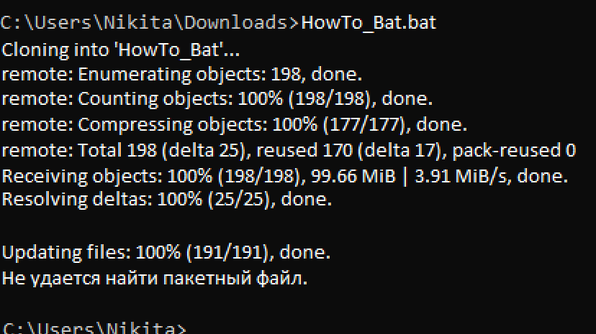

Запускаю bat-файл, при этом, склонировав репозиторий.

Внимательно изучил StunEr_V1.bat и StunEr_V0\CMD_DOS_Bat

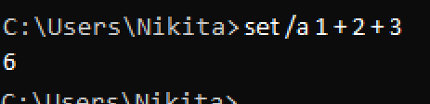

Написал функцию сложения

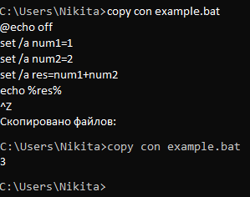

Функция сложения написана

(в bat-файле)

**Вывод:** в данной работе создал bat-файл с функцией сложения чисел, ознакомился с функциями и работой bat-файлов